附件2：

《厦门市中考成绩证明》下载打印和验证流程

1. **下载打印流程**

（一）方式一：考生及家长先关注“厦门i教育”微信公众号，进入公众号后，点击底部“i教育”，进入后点击底部“教育应用”，在“教育查询”中，点击“中考成绩证明”按钮，即可进入成绩证明首页。

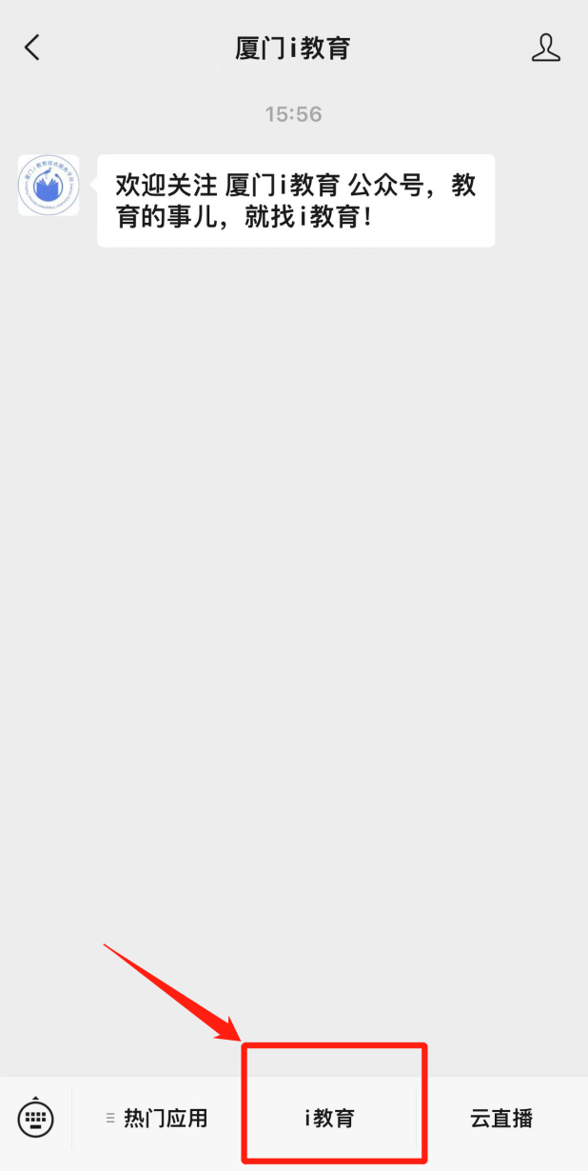 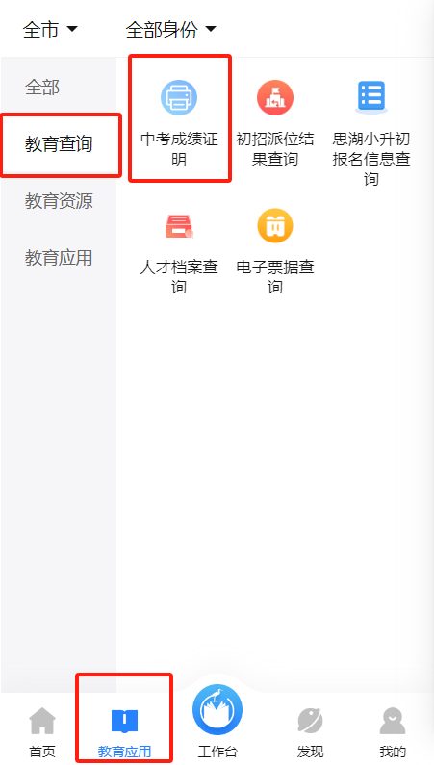

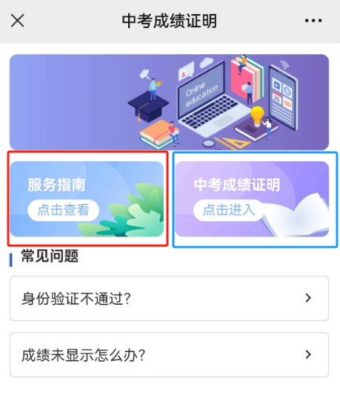

方式二：考生及家长先下载安装“i厦门”APP并打开，点击底部的“服务”，点击选择“学习教育-厦门i教育”。然后点击底部“教育应用”，在“教育查询”中，访问“中考成绩证明”服务。

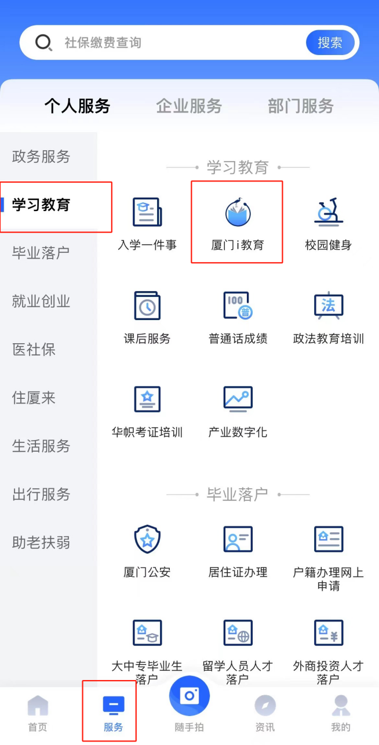 



（二）考生及家长进入后，可先点击“服务指南”，查看操作说明，或直接点击“中考成绩证明”按钮，按照如下流程操作：

1. 首次进入由于没有绑定考生，需要先填写考生信息，绑定一位考生，添加考生要进行考生身份核验（如下图），请准确填写考生的相关信息

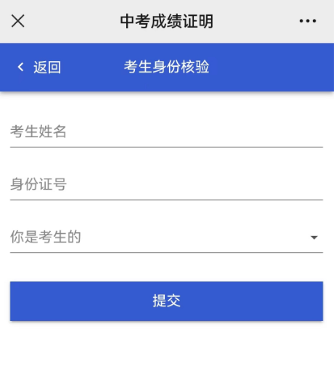

1. 身份核验成功后，根据以下页面提示，正确选择开具成绩证明的原因，并提交

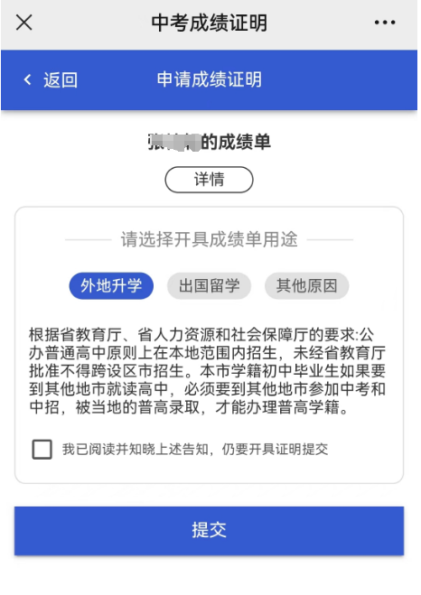

（3）完成上述所有步骤后，耐心等待一段时间，成绩证明即可开具成功，可以进行查询和下载了

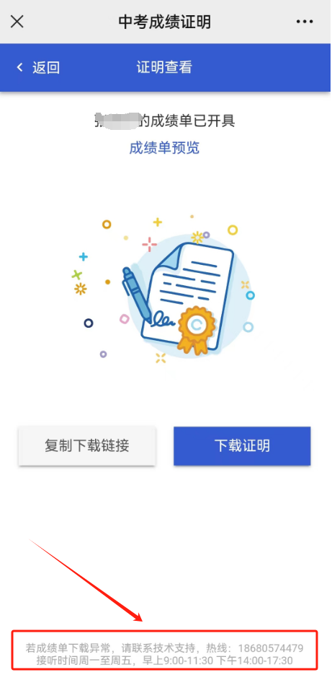

（4）之前已经绑定并申请过成绩证明的考生，再次从成绩证明入口进入时，会看到以下申请页面：

**已申请过**，此页面会展示曾经申请过成绩证明的考生记录，直接点击查看即可；若**需要为其他考生申请**，可以在右上角点击“添加考生”按钮进行绑定新的考生信息

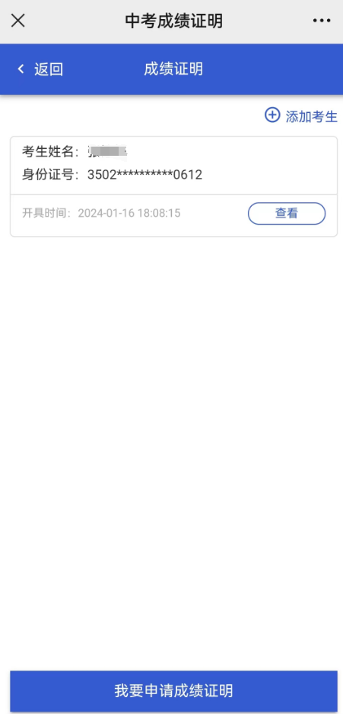

（4）若之前已有绑定考生，点击“我要申请成绩证明”按钮后，在跳出弹窗中选择，可以解除绑定。

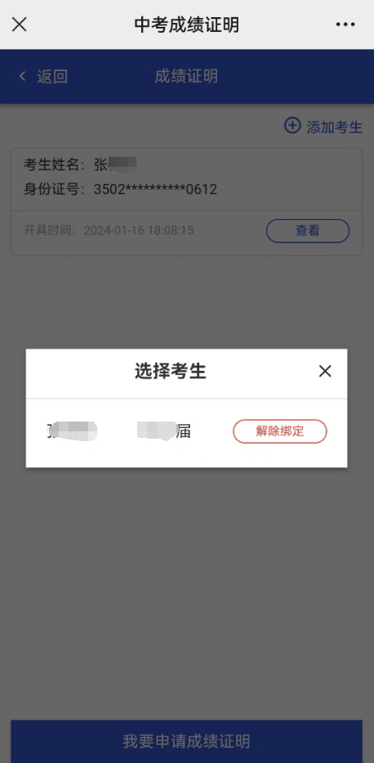

1. **验证流程**

（一）考生本人下载后的成绩证明可以通过电脑打印出来，成绩证明的使用人或者使用机构，可以通过扫描成绩证明上的二维码进行验真，具体如下：

1. 使用微信或其他二维码扫描软件，扫描证明上的二维码

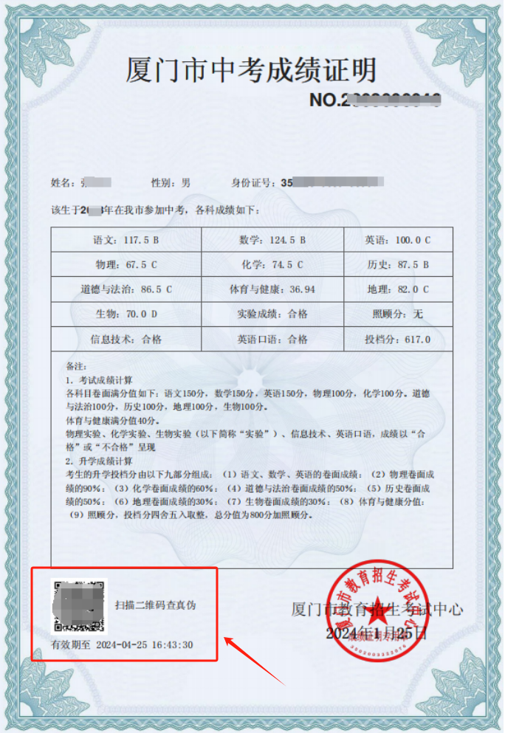

1. 手机将自动跳转至浏览器下载页面，选择“立即下载”

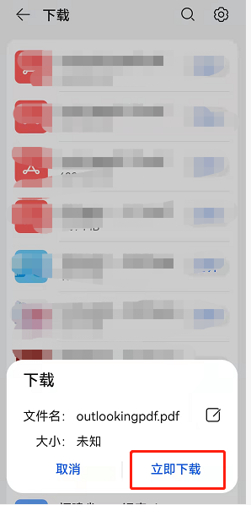

1. 下载完成后打开，即可与纸质版成绩证明进行对比验真，线上申请的成绩证明有效期为3个月，过期后如有需要，可重新申请。